Инструкция участникам по использованию ИС в акселерационных программ (АП) на Projects
Инструкция создана для обучившихся по акселерационной программе. Обучившийся по акселерационной программе – физическое лицо из числа обучающихся и (или) выпускников (завершивших обучение в образовательной организации высшего образования не более чем за 3 года до дня начала их участия в акселерационной программе) и (или) работников образовательной организации высшего образования, принявшее участие в одном или нескольких мероприятиях организованной акселерационной программы.
Основные блоки инструкции:
- Создание и наполнение страниц стартап-проектов
- Подача заявки на акселератор
- Заполнение паспорта проектной (студенческой) команды
- Заполнение паспорта стартап-проекта
Создание и наполнение страниц стартап-проектов на Projects
https://pt.2035.university/accelerator/957
К форме созданию нового проекта можно перейти с вкладок «Все», «Мои» и «Подписки» раздела «Проекты» по кнопке «Добавить проект». Также такая возможность есть при подаче заявки на участие в акселераторе или опорном центре.
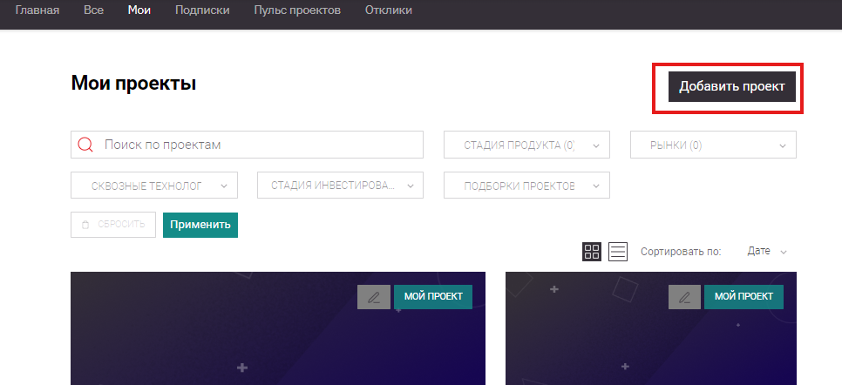
Форма создания проекта, в зависимости от контекста, может содержать одну или две вкладки.
Рекомендуется максимально полно заполнять информацию, чтобы ваш проект могли найти интересующиеся специалисты. Для удобства, в правом верхнем и правом нижнем углах страницы указана полнота заполнения профиля проекта:
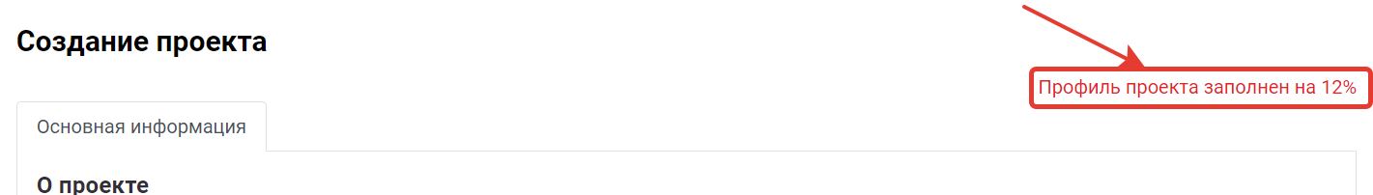
Поля для заполнения информации о проекте разбиты на несколько блоков. Поля обязательные для заполнения отмечаются звездочками после названия.
Блок «О проекте» содержит основную информация о проекте:
- Тип проекта - выбор из вариантов выпадающего меню
- Стадия продукта - поле с выбором из вариантов выпадающего меню
- Название - название проекта
- Описание - информация, необходимая для первого знакомства с проектом
- Загрузить обложку - аплоадер для загрузки логотипа проекта, который будет отображаться на карточке проекта
- Ссылка на сайт проекта - если есть, рекомендуется указать
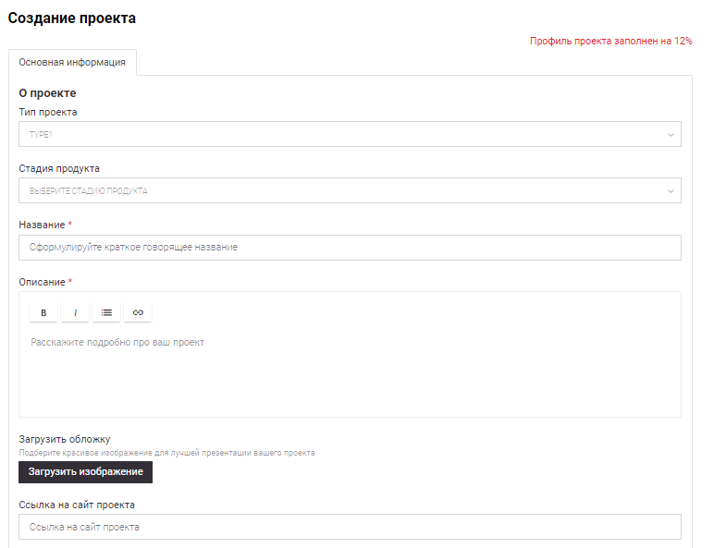
В блоке «Разметить проект» указываются более подробные данные проекта:
- Направление/сфера/индустрия
- Рынки
- Сквозные технологии
- Технологические направления
- Что наиболее актуально для вашего проекта в данный момент? - поле с выпадающим меню вариантов для ближайшей цели развития проекта
Дополнительные параметры (блок сворачивается/разворачивается при нажатии):
- Стадия инвестирования
- Уровень продаж
- Бизнес-модели
- Технологические платформы
- Методы
- Задачи
- Трек
- Области цифровой трансформации
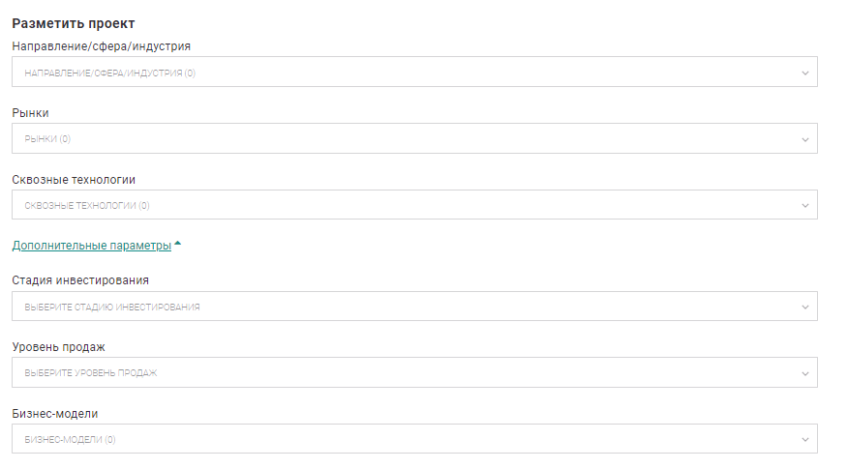
В блоке «Команда» указывается команда проекта:
- Лидер - создатель проекта. При создании, по умолчанию заполняется ФИО участника, создающего проект
- Участники - члены команды проекта. Каждому участнику проектной команды может быть присвоена роль в команде и назначена специализация. напротив каждого участника команды есть эти 2 поля, в которых из выпадающего меню можно выбрать нужное значение
- Проектные наставники - команда может выбрать себе наставника(одного или нескольких)
- ИНН организации
- Базовый регион проекта - где находится организация, ВУЗ или основной состав участников проекта
- Укажите, относится ли ваш проект к приоритетным направлениям НТИ - нужно выбрать один из предложенных вариантов. Если Проект не относится к одному из приоритетных направлений, выбирается вариант "Другое"
- Ключевой контакт команды - контакт, который будет отображаться как контакт проекта
- ID команды в Discord
- Редакторы
- ВУЗ/Организаторы - на базе которого организуется проект
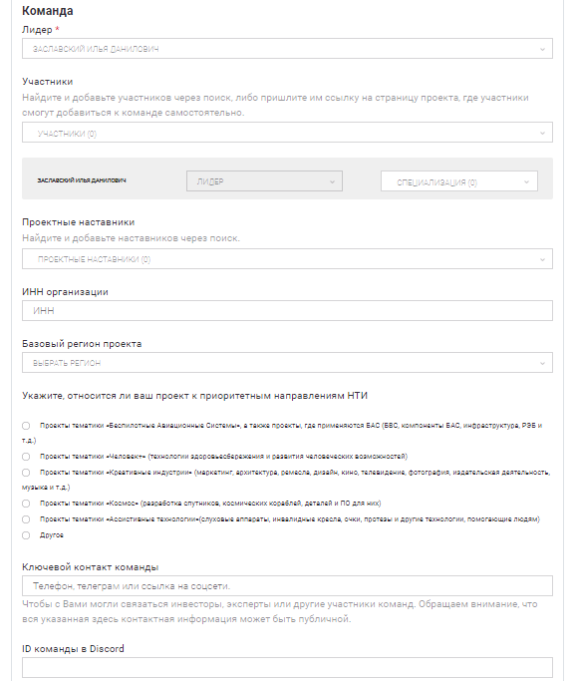
Для первоначального создания проекта, достаточно заполнить только обязательные поля, помеченные звёздочками. Остальные данные можно указать позже, возможность редактирования доступна в любой момент со страницы проекта.
Заполнив обязательные поля уже можно создать проект, нажав кнопку «Добавить проект».
Если какие-то из обязательных полей были не заполнены, или заполнены некорректно - то появится сообщение об этом с указанием списка незаполненных полей. После успешного создания проекта откроется его страница.

Информация для инвесторов
В условиях контекста может быть указана возможность о предоставлении информации о компании, разрабатывающей проект, для инвесторов, желающих предложить помощь. В этом случае, рядом с вкладкой «Общая информация» будет вкладка «Информация для инвесторов», приблизительный вид показан на скриншоте:

Список полей и какие из них являются обязательными могут варьироваться в зависимости от контекста.
Полный список возможных полей:
- ОГРН
- Отрасль компании
- Приоритетная технология в компании
- Сайт компании (7. Авторизованные источники информации о компании)
- Телеграм-канал компании (7. Авторизованные источники информации о компании)
- Количество сотрудников компании (онлайн и оффлайн) (5. Количество сотрудников компании)
- Профиль в VK
- CRL
- IRL
- TRL
- MRL
- Описание компании
- Количество сотрудников компании (онлайн ти оффлайн)
- Патенты компании (или членов команды)
- Роль компании в проекте
- Стоимость проекта, рассчитываемая как общая стоимость всех работ, необходимых для реализации
- Объем инвестиций, уже привлеченных для реализации проекта
- Объем инвестиций, необходимых для полной реализации
- Количество инвесторов, поддержавших проект
- Дата начала реализации проекта
- Планируемая дата окончания реализации проекта
- Срок окупаемости инновационного проекта (кол-во месяцев)
- Планируемый доход от реализации продукта как результата проекта
- Вид продукта
- Характер воздействия на продукт
- Рыночное наименование продукта
- ОКПД2
- Описание продукта (с указанием конкретных характеристик и преимуществ)
- Проект-маяк
Подача заявки на акселератор
Чтобы подать заявку на присоединение к акселератору представителю проектной команды нужно перейти на страницу акселератора. Сделать это можно либо по прямой ссылке, либо найдя нужный акселератор в каталоге и кликнув по его карточке. На странице акселератора в блоке статуса и заявки нужно нажать кнопку «Подать заявку».
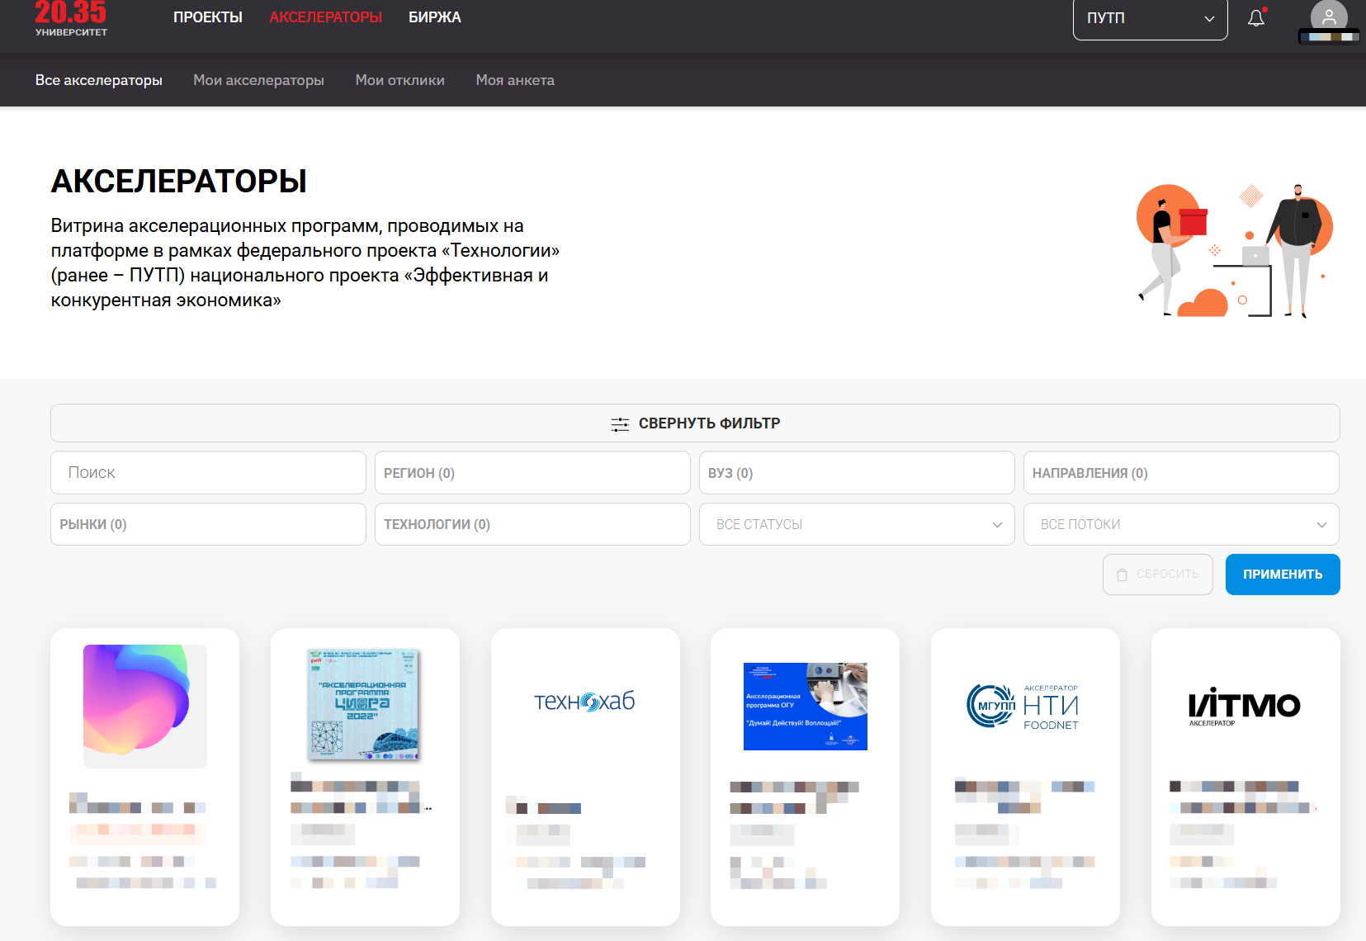
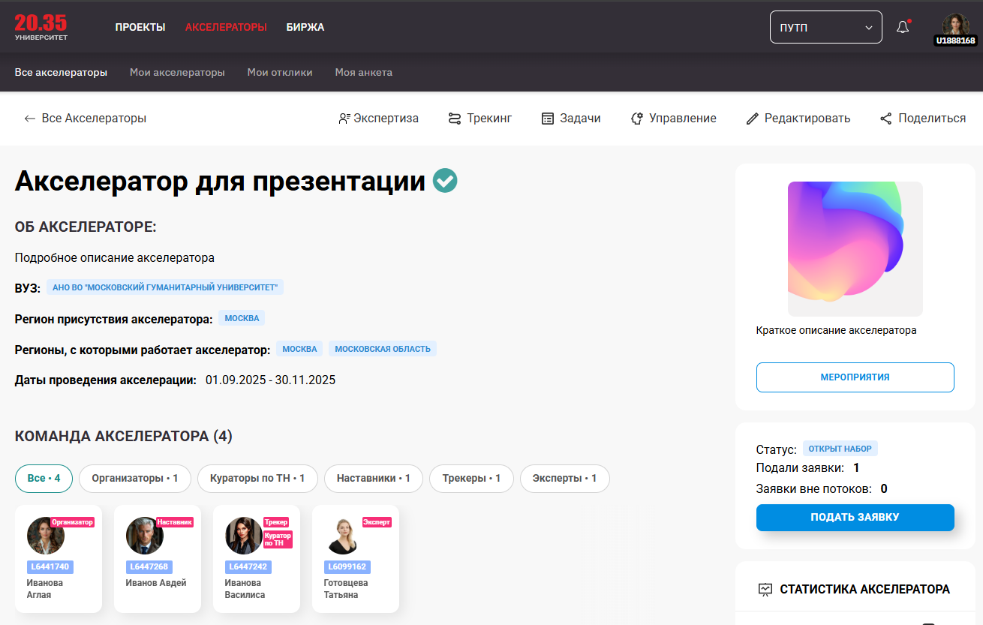

Откроется форма заявки, в котором представитель проекта должен выбрать свой проект из имеющихся, либо создать новый и отправить запрос. Форма заявки содержит следующую информацию и поля:
- Блок обязательных полей - указываются поля в анкете проекта, которые должны быть заполнены для того, чтобы проект мог подать заявку на участие в акселераторе
- Проекты - выпадающее меню проектов пользователя (зарегистрированных на платформе) из которых он может выбрать тот, который хочет подать на участие в акселераторе
- Создать новый проект - если подходящих зарегистрированных проектов нет, по этой кнопке пользователь может перейти к форме создания нового проекта
- Комментарий к заявке - текстовое поле для сопроводительной информации к заявке проекта в акселератор
- Контакты - поле для указания контактов проекта для обратной связи
- Дополнительная информация - аплоадер для загрузки файлов (презентаций, документов и тд) объемом дл 10Мб
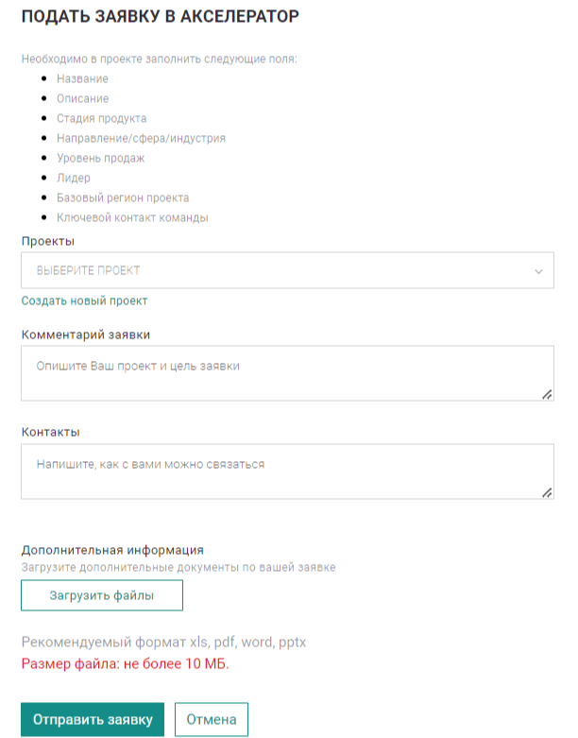
После подачи заявки нужно дождаться ответа представителя акселератора. Он должен проверить вашу заявку и либо принять ее, либо отклонить. В обоих случаях вам будут даны дополнительные комментарии. При этом на указанный контакт может поступить дополнительный запрос, уточняющий информацию. Как только вашу заявку проверят, у нее изменится статус на «принят» или «отклонен». При негативном сценарии вы всегда можете подать повторную заявку, если устраните замечания, чтобы она соответствовала требованиям акселератора.
Заполнение паспорта проектной (студенческой) команды
Чтобы заполнить паспорт стартап-проекта представителю проектной команды нужно перейти на
вкладку «Проекты», выбрать свой проект.
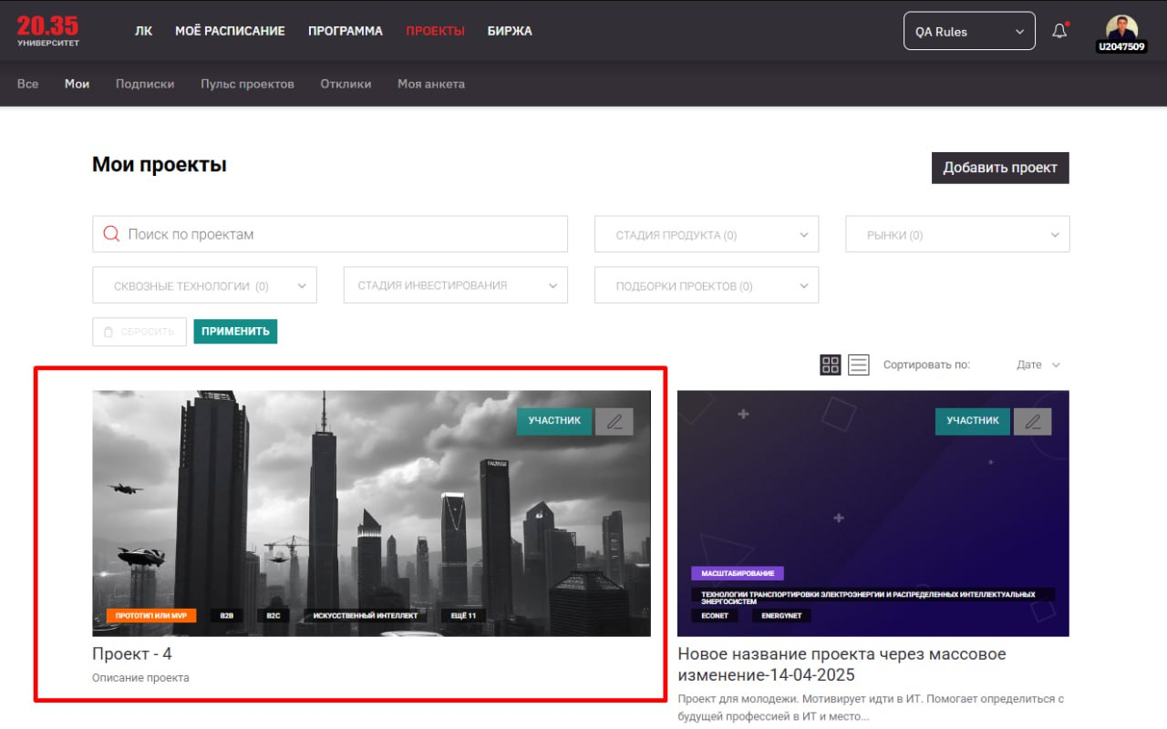
На странице проекта в блоке «Формы» нужно нажать кнопку «Посмотреть».
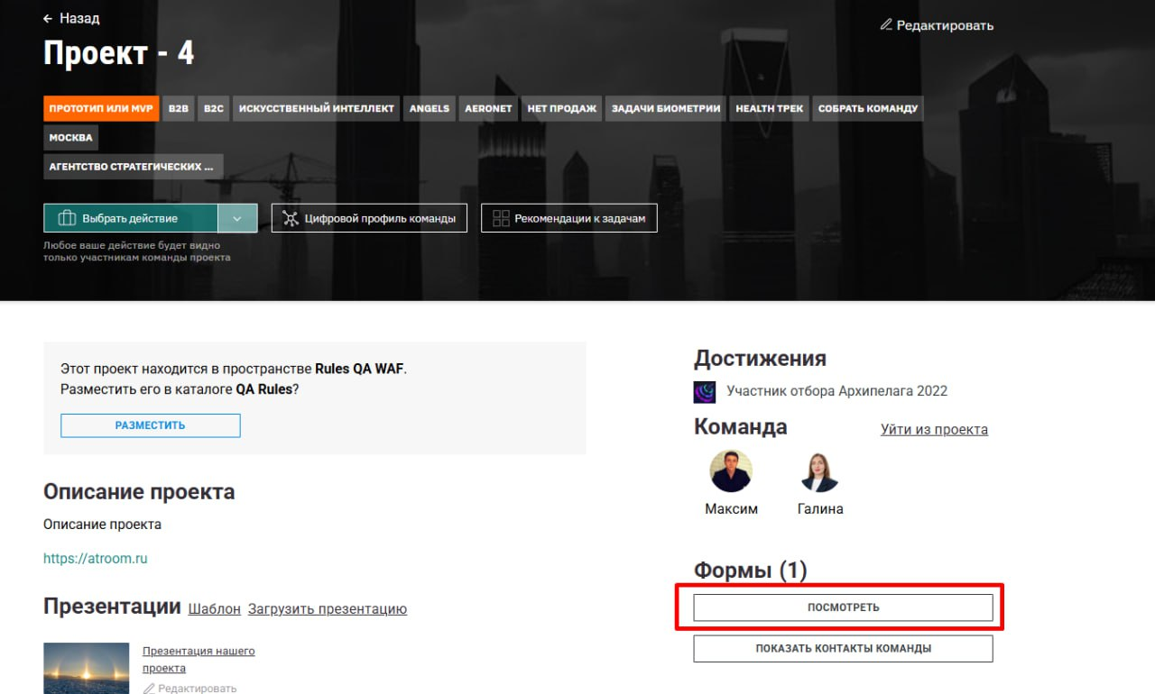
Зайдя на страницу «Формы проекта», есть возможность скачать документ, нажав кнопку «Скачать» или зайти на паспорт команды, нажав на плашку.
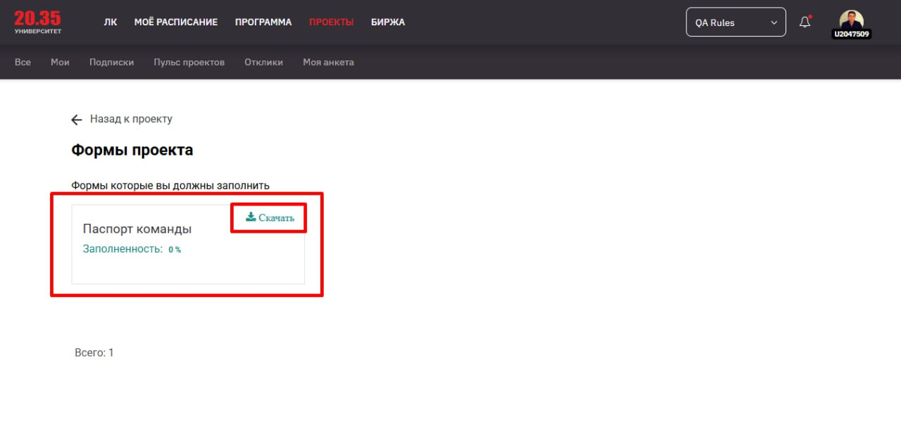
На странице «Паспорт команды» заполняются поля за каждого участника команды. Если добавить участника в команду, то добавится форма к заполнению нового участника.
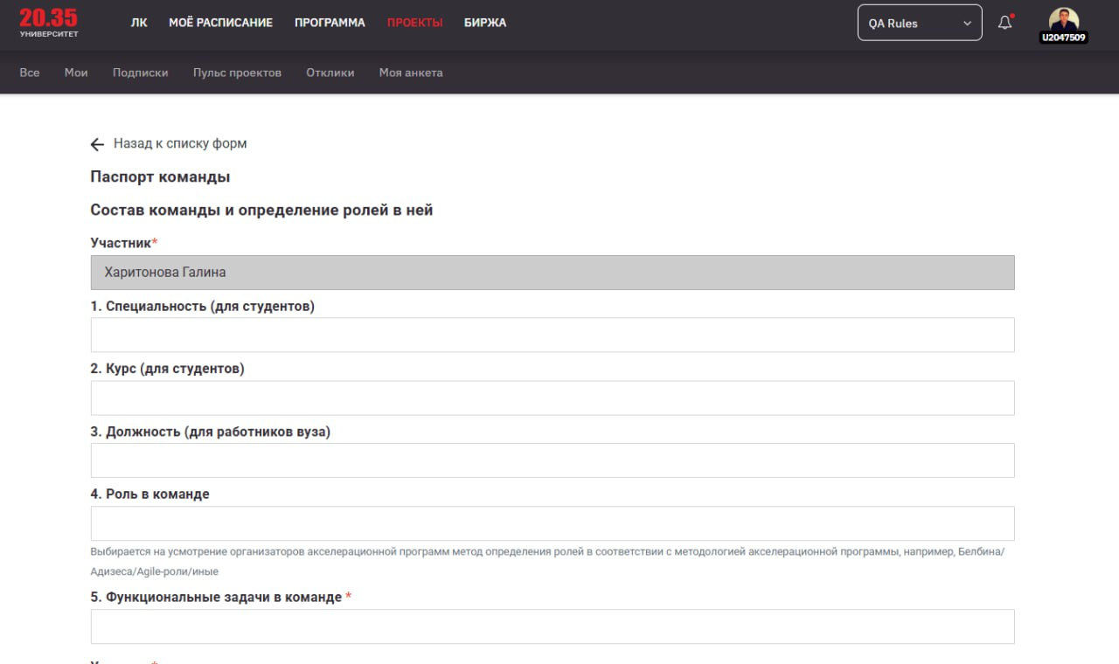
После заполнения полей нажимаем на кнопку «Сохранить».
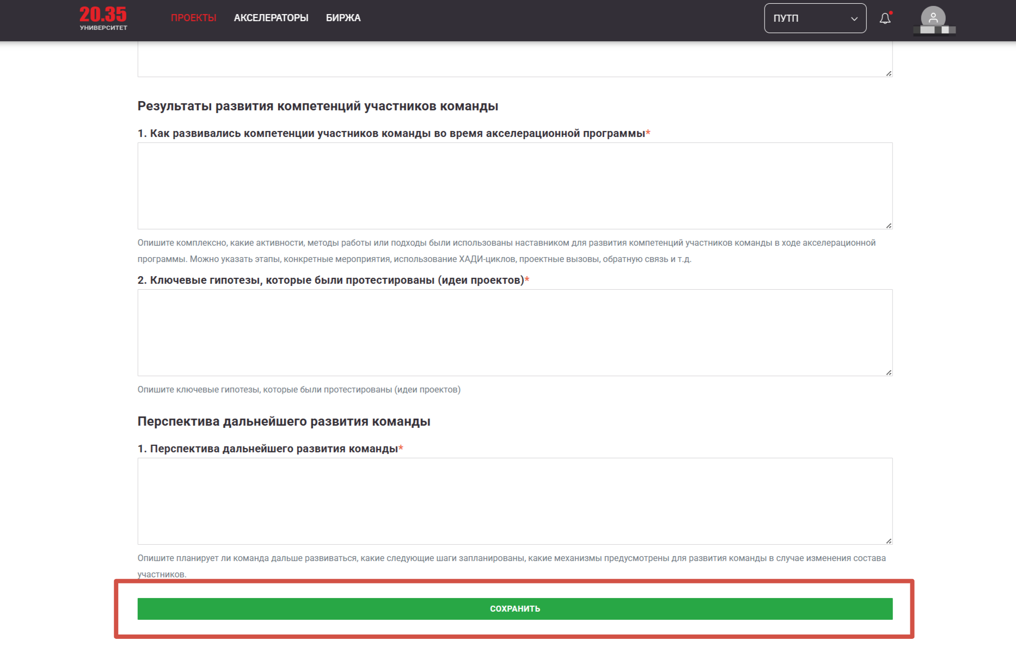
Заполнение паспорта стартап-проекта
Чтобы заполнить паспорт стартап-проекта представителю проектной команды нужно перейти на
вкладку «Проекты», выбрать свой проект.
На странице проекта в блоке «Формы» нужно нажать кнопку «Посмотреть».
Зайдя на страницу «Формы проекта», есть возможность скачать документ, нажав кнопку «Скачать» или зайти на паспорт команды, нажав на плашку.
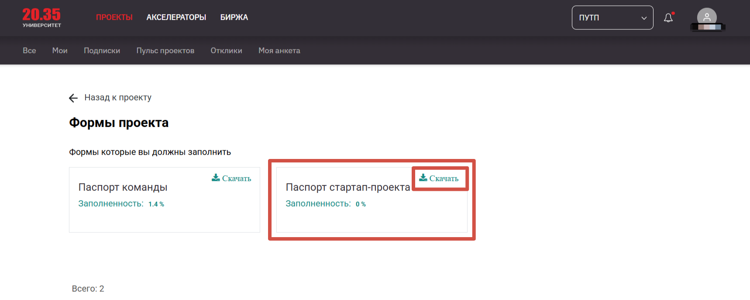
На странице «Паспорт стартап-проекта» заполняются поля. После заполнения полей нажимаем на кнопку «Сохранить».
